1

Instituto Nacional de Educación Diversificado

INED

Santa Cruz Naranjo, Santa Rosa

Catedra: Sistemas

Catedrático: Gustavo Blanco

Proyecto

Alumnas: Tatiana Ramírez Salazar, Roció Andreina Ramírez Castellanos, Bisleydy Fernanda Morales Del Cid

Grado y Carrera: 4to Computación

Ciclo Escolar: 2025

Fecha: 08/09/25

2

Índice

Contenido

Pagina

Metodología Cascada…………………………………………………………………….. 3

Traga Monedas ……………………………………………………………………………… 4

Imagen 1 ………………………………………………………………………………………. 5

Imagen 2 ………………………………………………………………………………………. 6

Imagen 3 ………………………………………………………………………………………. 7

Imagen 4 ………………………………………………………………………………………. 8

Diagrama de flujo ……………………………………………………………………….. 9

Implementación de menú…………………………………………………………….. 10

Desarrollo de menú……………………………………………………………………...11

Estructura de datos ………………………………………………………………………. 12

Código …………………………………………………………………………………………. 13

3

# Metodología Cascada

La metodología de cascada es un proceso lineal y secuencial para la gestión de proyectos donde cada fase debe completarse antes de pasar a la siguiente, fluyendo como una cascada. Este método se originó en el desarrollo de software, se basa en una planificación detallada y ofrece un enfoque estructurado y predecible, aunque es rígido y poco flexible ante cambios. Se divide en fases como análisis, diseño, implementación, pruebas y mantenimiento, y es ideal para proyectos con requisitos estables y objetivos bien definidos desde el inicio.

## Justificar la Metodología de Cascada Basada en el Proyecto

La metodología cascada es un método que se nos facilita más para poder utilizar a comparación de las demás, por las características de los requisitos fijos en un proceso secuencial de cada fase del juego, donde se muestren requisitos claros y estables donde la predictibilidad, el control y la documentación exhaustiva son fundamentales su enfoque secuencial y estructurado que sea una gestión sencilla, que facilite el progreso de las personas.

4

Traga Monedas

El propósito principal de nuestro proyecto es el entretenimiento de los usuarios y retar sus propias habilidades, de reacción mental debido a su temporizador y los tres mejores puestos con mayor punteo lo que ocasiona retos por cumplir, por parte de nuestro público objetivo nos gustaría llegar a un público adolescente y madurar ya que queremos evitar problemas con infantes. Nuestras características son el entretenimiento y los desafíos de cada quien con sus habilidades en los videojuegos queremos ingeniarnos en este medio. Además, que también es un desafío para nosotras debido a la complejidad del proyecto y todas funciones avanzadas. Los beneficios de nuestro proyecto o videojuego son la concentración y habilidad visual.

Fase 2

En la fase 2 se unos cambios los cuales nos ayuda a que el videojuego ya tenga más vida y no sea igual a como estaba al principio, se hicieron cambios como en el código con en otras partes del trabajo.

Las soluciones fueron cambiar algunas partes del código y colocando otras que con eso si ya funcionan mejor que antes esas fueron unas de las soluciones que tuvimos que hacer.

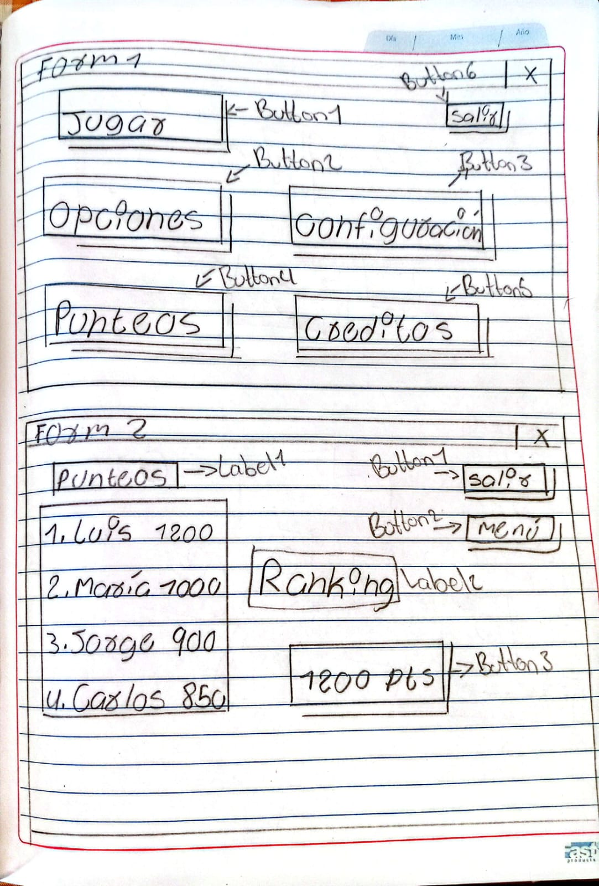 Imagen 1

5

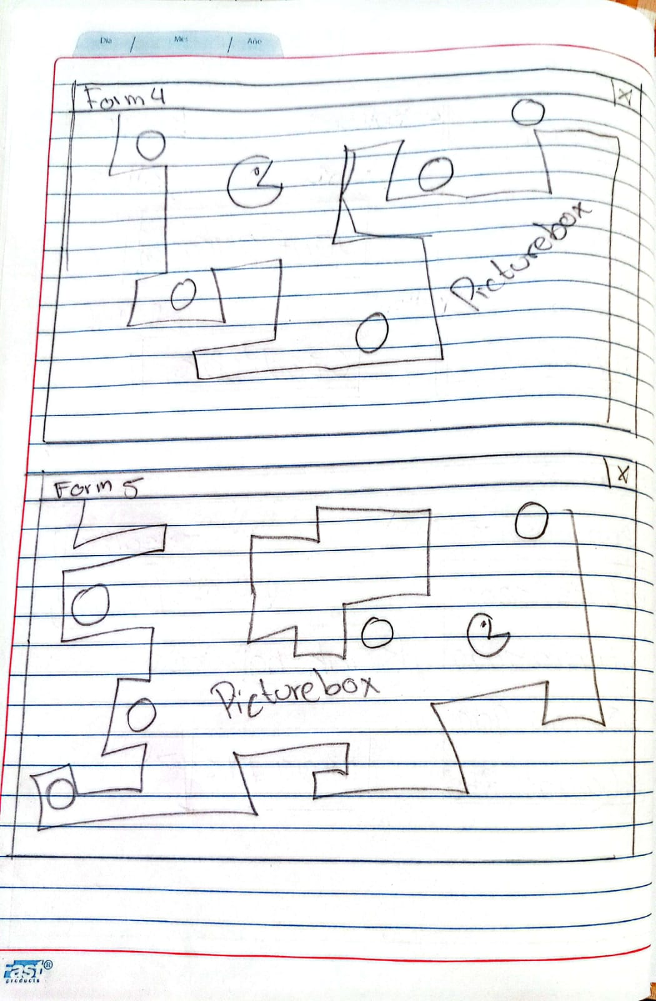 Imagen 2

6

Imagen 3

7

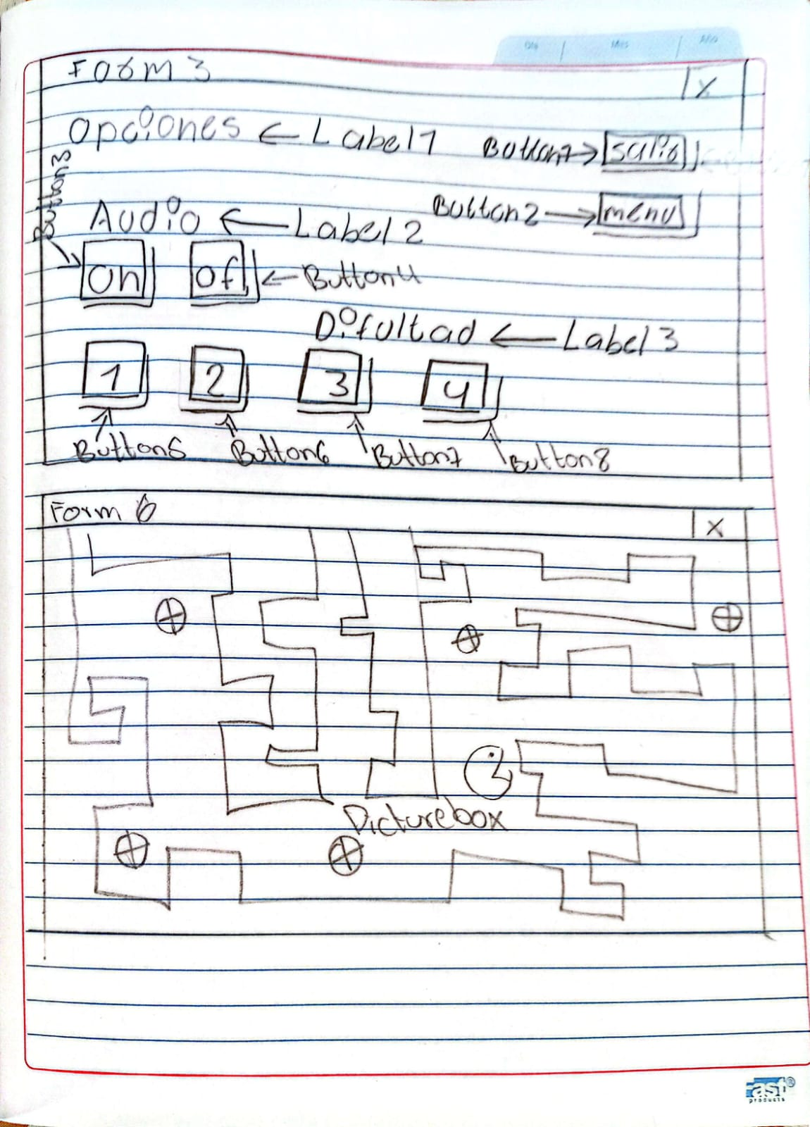

Imagen 4

8

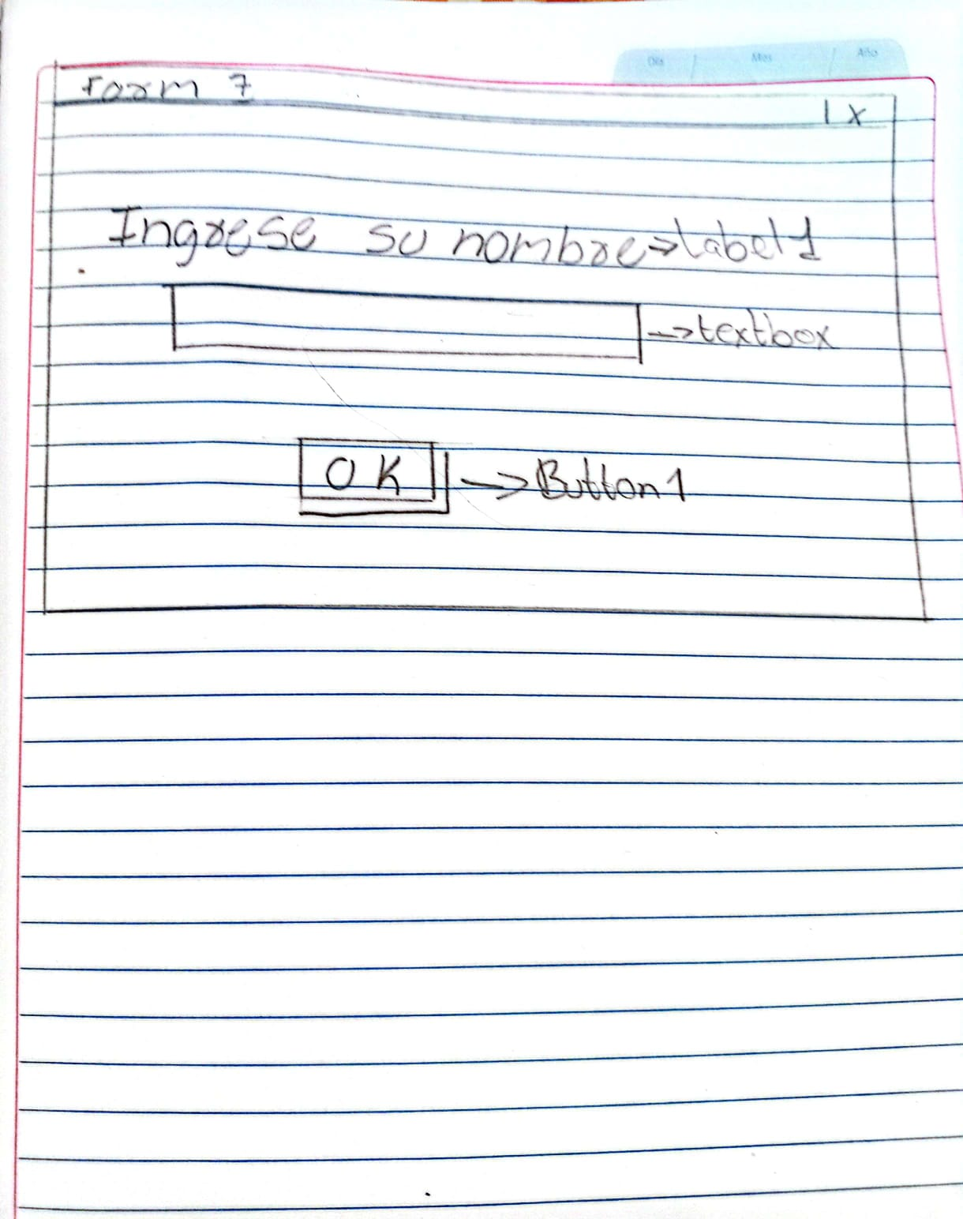

Diagrama de flujo

9

(Inicio)

(Pantalla de Inicio)

(Botón “Iniciar Sesión / Registro”)

(Pantalla de Registro / Login)

(Guardar / Cargar Datos Del Jugador)

(Pantalla de Juego)

(Pantalla de Estadísticas)

(Fin)

10

Implementación del formulario para nombres de jugadores



Desarrollo de menú

12



Código

13

Public Class Form1

' Variables del juego

Dim Puntos As Integer = 100

Dim TiempoRestante As Integer = 60

Dim MonedasRecolectadas As Integer = 0

Dim velocidad As Integer = 10

' Inicializar juego

Private Sub Form1_Load(sender As Object, e As EventArgs) Handles MyBase.Load

lblPuntos.Text = "Puntos: " & puntos

lblTiempo.Text = "Tiempo: " & TiempoRestante & "s"

lblMonedas.Text = "Monedas: 0"

Timer1.Interval = 1000

End Sub

' Iniciar juego

Private Sub btnIniciar_Click Handles btnIniciar.Click

puntos = 100

TiempoRestante = 60

MonedasRecolectadas = 0

lblPuntos.Text = "Puntos: " & puntos

lblTiempo.Text = "Tiempo: " & TiempoRestante & "s"

14

lblMonedas.Text = "Monedas: " & MonedasRecolectadas

Timer1.Start()

End Sub

' Temporizador principal

Private Sub Timer1_Tick Handles Timer1.Tick

TiempoRestante -= 1

lblTiempo.Text = "Tiempo: " & TiempoRestante & "s"

' Restar puntos cada 20 seg

If TiempoRestante Mod 20 = 0 Then

puntos -= 5

ActualizarPuntos()

End If

' Fin de juego por tiempo

If TiempoRestante <= 0 Then

FinDelJuego()

End If

End Sub

' Actualizar puntos

Private Sub ActualizarPuntos()

15

lblPuntos.Text = "Puntos: " & puntos

End Sub

' Movimiento de Pacman con flechas

Private Sub Form1_KeyDown Handles MyBase.KeyDown

Select Case e.KeyCode

Case Keys.Left

If picPacman.Left > 0 Then picPacman.Left -= Velocidad

Case Keys.Right

If picPacman.Right < Me.ClientSize.Width Then picPacman.Left += velocidad

Case Keys.Up

If picPacman.Top > 0 Then picPacman.Top -= velocidad

Case Keys.Down

If picPacman.Bottom < Me.ClientSize.Height Then picPacman.Top += velocidad

End Select

' Verificar colisión con monedas

For Each Moneda As PictureBox In PanelJuego.Controls.OfType(Of PictureBox)()

If Moneda.Tag = "Moneda" AndAlso Moneda.Visible AndAlso picPacman.Bounds.IntersectsWith(Moneda.Bounds) Then

Moneda.Visible = False

16

puntos += 20

MonedasRecolectadas += 1

lblMonedas.Text = "Monedas: " & monedasRecolectadas

ActualizarPuntos()

End If

Next

End Sub

' Fin del Juego

Private Sub FinDelJuego()

Timer1.Stop()

MessageBox.Show("Juego terminado!" & vbCrLf &

"Puntos finales: " & puntos & vbCrLf &

"Monedas recolectadas: " & monedasRecolectadas,

"Fin del Juego",

MessageBoxButtons.OK, MessageBoxIcon.Information)

End Sub

' Botón Salir

Private Sub btnSalir_Click(sender As Object, e As EventArgs) Handles btnSalir.Click

Me.Close()

End Sub

17

End Class